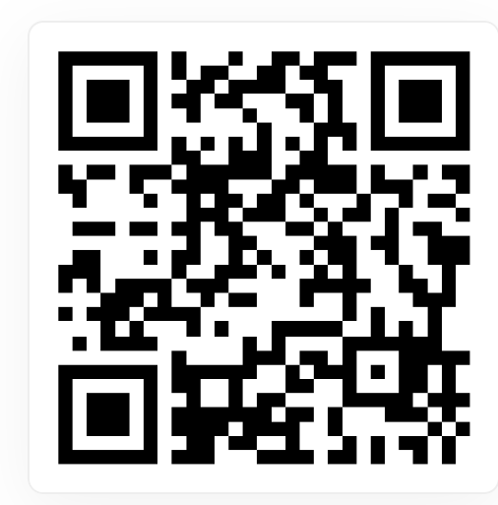
劳务协议
甲 方： 北京中康联公益基金会
统一信用代码(税号)：53110000MJ0178772P
乙 方：
身份证号（必填）： 电话号码（必填）：
单 位：
为了提升医生的临床诊疗思维，全面促进结xxx领域学术交流，（补充项目背景）。北京中康联公益基金会于2026年 月 日在 召开 。届时诚邀乙方作为授课专家出席。经双方协商达成以下劳务协议：
- 期限为自协议签署之日起至会议结束终止
- 课题讲题/任务角色为：
上述劳务报酬甲方转账形式发放给乙方，劳务费税后人民币 元整（人民币大写 ），劳务费个人所得税由甲方代扣代缴。
户 名： 银行账号：
开户行信息：
- 双方的基本权利与义务
1、如乙方严重违反劳动纪律或机构规章制度，甲方有权终止协议。
- 乙方由于个人原因所发生的疾病以及伤残等意外事故，乙方自行负责；
- 甲乙双方任何一方单方面解除本协议的，需以书面通知告知另一方，经双方协商终止本协议；
- 双方应对合作过程中所了解的商业及技术机密保密。
- 乙方承诺参加本项目已经乙方所在单位同意。
- 乙方根据本协议所得劳务报酬的个人所得税由甲方代扣代缴，乙方在收到上述劳务报酬后应根据《中华人民共和国增值税法》、《税收征收管理法》开具增值税发票。可通过基金会指定平台“灵税保”开具票据（扫描二维码）；也可通过电子税务局等渠道或到现场开具票据，并将票据发送至基金会邮箱（备注项目名称+姓名+金额）（详细操作方式可见基金会官网）。
- 发生下列情形之一，本协议解除终止：
1、双方就解除本协议协商一致的；
2、因本协议签署时依据的客观情况发生重大变化，致使本协议无法履行的。
- 本协议解除或终止时，乙方应履行以下义务：
1、向甲方指定的人交接工作；
2、乙方应立即停止以甲方名义从事的一切活动；
3、交接清晰一些与工作相关的事务。
第六条 本协议如有未尽事宜，双方本着友好协商原则处理。
第七条 本协议一式两份，甲、乙双方各执一份，具有同等效力，经甲方盖章，乙方签字后生效。
甲方： 北京中康联公益基金会 乙方：
日期： 日期：

